Prac 6

6a)

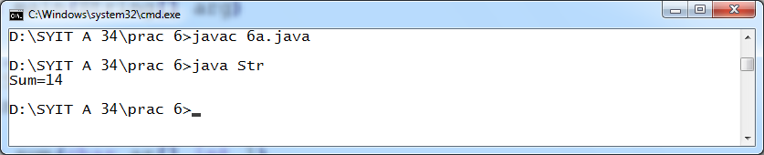

6b)

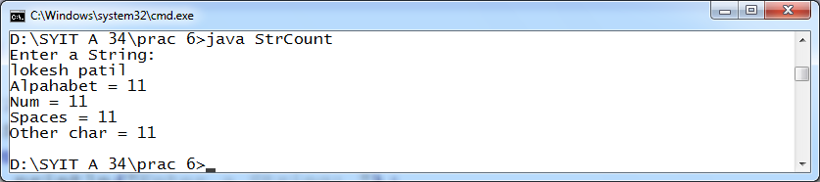

6c)

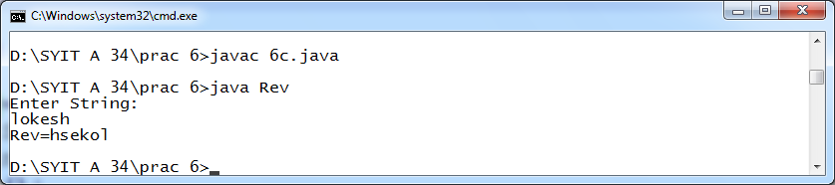

6d)

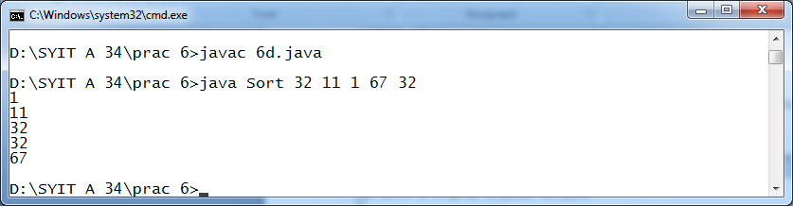

6e)

